Российская Федерация

Департамент образования комитета по социальной политике и культуре

администрации г. Иркутска

Муниципальное бюджетное общеобразовательное учреждение

города Иркутска СОШ №53

Гальванические элементы

Работа ученика 9ж класса
Голубинского Константина Николаевича
Руководитель проекта

Чащина Вера Александровна

Работа допущена к защите «_____» _______________ 202____г.

Подпись руководителя проекта___________________________

Иркутск

2023

Паспорт проекта
Название проекта: Гальванические элементы
Руководитель проекта: Чащина Вера Александровна
Автор проекта: Голубинский Константин Николаевич
Учебная дисциплина: физика
Тип проекта:
Цель работы: изготовить модель гальванического элемента, для использования в школе при изучение темы источники тока
Задачи:
Познать из чего состоит гальванический элемент
Создать макет гальванических элементов
Какие экологические проблемы несут гальванические элементы
Область применения гальванических элементов
Познать почему гальванические элементы разных размеров
Вопрос проекта
Как макет гальванических элементов поможет детям при изучении темы источник тока
Результат проекта (продукт):
Макет гальванических элементов
Описание продукта:
Макет гальванических элементов очень познавательный, смотря на гальванические элементы можно познавать что-то новое и необычное.
Макет предназначен для школьников чтоб они изучали строение гальванических элементов

Оглавление
Введение…………………………………………………………………4
Глава 1 Гальванический элемент
1.1 что такое гальванический элементы………………………………5
1.2 История гальванического элемента……………………………….6
Вывод по 1 главе………………………………………………………..7
Глава 2 виды, применение гальванических элементов
2.1виды гальванического элемента…………………………………..8-12
2.2 где применяются гальванические элементы……………………..13-14
Вывод по 2 главе……………………………………………………….15
Глава 3 проблемы гальванических элементов
3.1 Экологические проблемы………………………………………..16-17
Вывод по 3 главе……………………………………………………...18
Глава 4 практическая часть
4.1 Практическая работа проекта……………………………………19-24
Вывод………………………………………………………………….25
Список литературы…………………………………………………...26

Введение
Актуальность: моя работа очень актуальна потому что во время урока не всегда есть возможность выйти в интернет или показать той или иной источник тока. Ребята, когда смотрят на батарейку не знают ее строения и чем она опасна. Мой макет покажет строение батарейки, как она выглядит и из чего состоит

Цель: изготовить макет гальванических элементов, для использования в школе при изучении темы источники тока.
Задачи:
- Изучить из чего состоит гальванический элемент
- Изучить что такое гальванические элементы
- Какие экологические проблемы несут гальванические элементы
- Область применения гальванических элементов
- Изучить почему гальванические элементы разных размеров
Вопрос проекта
Как макет гальванических элементов поможет детям при изучении темы источник тока
Результат проекта (продукт): Макет строения гальванических элементов

Глава 1 Что такое гальванический элемент
Гальванический элемент — это химический источник электрического тока, основанный на взаимодействии двух металлов или их оксидов в электролите, приводящем к возникновению в замкнутой цепи электрического тока. Назван в честь Луиджи Гальвани. Переход химической энергии в электрическую энергию происходит в гальванических элементах. Гальванический элемент-это устройство, в котором происходит окислительно -восстановительная химическая реакция, превращающееся в электрическую. «батарейка» чем больше батарейка тем больше в ней mAh тем дольше она будет работать

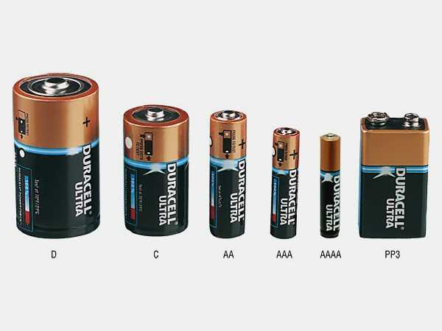

История гальванического элемента
Гальванический элемент назван в честь Луиджи Гальвани. История начинается в далеком прошлом в 1786 году Луиджи Гальвани проводил опыты на лягушке и сделал открытие «живое электричество». Итальянский физик и химик Алекссандро Вольте заинтересовался открытием Гальвани и провел опыт Гальвани. Вольте пришел к выводу что нету никакого «живого электричества» сокращение мышц у лягушки было потому что-наличие цепи и разных проводников приводило к сокращению мышц у лягушки. Вольта провел эксперимент и заменил лягушку вольт метром.
В 1800 году вольте заявляет о своем открытие Лондонскому королевскому обществу. В его работе был проводник второго класса(жидкий) находился по центру и соприкасался с двумя проводниками разных металлов первого класса. Благодаря работе Вольта был создан Вольтов столб, который стал шагом для появления электротехники

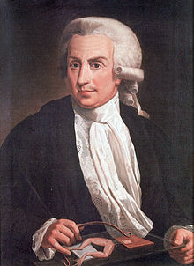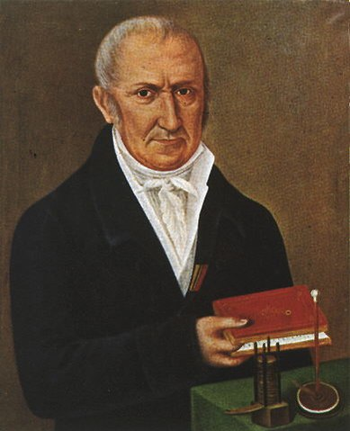

Луиджи Гальвани Алекссандро Вольте

Вывод по 1 главе
Вывод: в этой главе я узнал историю происхождения гальванических элементов, что такое гальванический элемент, как он работает.

Глава 2 Виды, применение гальванических элементов
Виды гальванического элемента
Самый простой энергетический накопитель состоит из:
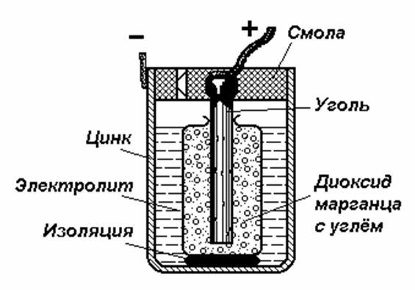
Как видно из этой схемы в составе строения гальванического элемента имеется отрицательный и положительный электрод. Они могут быть выполнены из меди, цинка и других металлов. Имеют название по типу медно цинковые. Иногда их называют сухие батарейки. Обозначение гальванического элемента на схеме выполнено в виде двух вертикальных прямых приближенных друг к другу на небольшом расстоянии. Одна из которых будет меньше. По краям возле каждой такой линии имеются знаки, обозначающие полярность. У длинной линии ставят плюс, а у короткой минус. Рядом может располагаться вольтаж. Это означает что схема в которой используется батарейка работает только от этого напряжения.

Щелочная (алкалиновая) батарейка
Щелочной диоксид цинка-марганца или «щелочной» гальванический элемент батарейка обеспечивает гораздо более высокую плотность энергии и, следовательно, емкость, чем углерод-цинковый или марганцево-цинковый-хлоридный тип. Она также способна к более высокому разрядному току.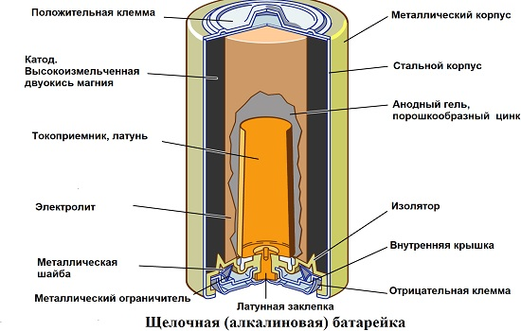
Диоксид марганца (MnO2) и углерод образуют положительный электрод, в то время как цинк находится в порошкообразной форме, как отрицательный электрод (анод), который фактически смешивается с образованием геля/пасты с гидроксидом калия (KOH) с цинковым порошком в качестве электролита. Несмотря на то, что щелочная батарея дороже и несколько тяжелее, она превосходит углерод-цинковые или хлоридные типы. Кроме того, щелочные батареи, как известно, долговечны из-за их способности избегать коррозионного воздействия из-за кислого иона аммония на цинк. Щелочные гальванические элементы батарейки особенно подходят для применений, которые включают в себя сравнительно высокие уровни тока разряда.

Литиевая батарейка
Литий-марганцевая диоксид батарейка -это относительно недавняя разработка, использующая преимущества высокого электродного потенциала и плотности энергии металлического лития. Она предлагает значительно большую плотность энергии и емкость, чем “щелочная” и угольная, при относительно небольшом увеличении стоимости.
Литий находится в форме очень тонкой фольги и запрессован внутри банки из нержавеющей стали, чтобы сформировать отрицательный электрод.
Положительный электрод — диоксид марганца, смешанный с углеродом для улучшения его проводимости, а электролит-перхлорат лития растворен в пропиленкарбонате.
Номинальное напряжение на клеммах литиевого элемента составляет 3,0 в, что в два раза больше, чем у “щелочных” и других гальванических элементов. Он также имеет очень низкую скорость саморазряда, что дает ему очень длительный срок хранения. Внутреннее сопротивление также довольно низкое и остается таким в течение всего срока службы.

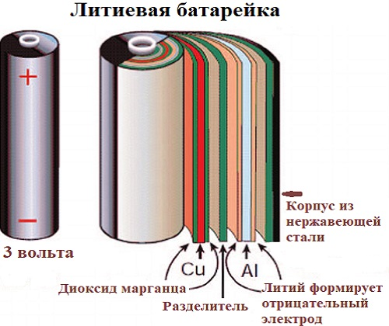

Литиевая батарея хорошо работает при низких температурах, даже ниже -60 °C, и передовые разработки используют их в спутниках связи, космических аппаратах, военных и медицинских приложениях. Медицинские приложения, требующие длительного срока службы критически важных устройств, таких как искусственные кардиостимуляторы и другие имплантируемые электронные медицинские устройства, используют специализированные литий-ионные батареи, которые могут работать в течение многих лет.
Литиевые гальванические элементы батарейки подходят для менее важных применений для работы с игрушками, часами и камерами. Хотя литиевые батареи стоят дороже, они обеспечивают более длительный срок службы, чем «щелочные» батареи, и сводят к минимуму их замену.
На практике, однако, напряжение на клеммах уменьшается по мере уменьшения заряда. Именно по этой причине, в отличие от вторичных батарей, первичные, как правило, не получают спецификации емкости ни в ампер-часах, ни в миллиампер-часах от большинства производителей вместо этого обычно задается только максимальный ток разряда.
Литиевые гальванические элементы обладают значительно большей плотностью энергии и емкостью, чем “щелочные” и другие первичные батареи; они обеспечивают более высокое (примерно в два раза) напряжение на клеммах по сравнению с другими первичными элементами, и напряжение на клеммах остается почти постоянным в течение всего срока службы.

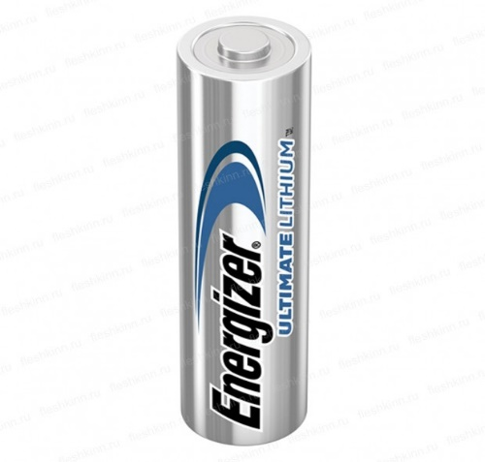

Свинцово- кислотный аккумулятор
Свинцово кислотный аккумулятор — тип аккумуляторов, получивший широкое распространение ввиду умеренной стоимости, неплохого ресурса (от 500 циклов и более), высокой удельной мощности. Основные области применения: стартерны аккумуляторные батареи в транспортных средствах, аварийные источники электроэнергии, резервные источники энергии. Строго говоря, аккумулятором называется один элемент аккумуляторной батареи, но в просторечии «аккумулятором» называют аккумуляторную батарею (сколько бы в ней ни было элементов).
Аккумуляторная батарея, состоящая из свинцово-кислотных аккумуляторов, также сокращённо именуется АКБ (аккумуляторная кислотная батарея).
Свинцово-кислотные аккумуляторы содержат около 85 % всего используемого в мире свинца, из-за чего представляют значительную опасность.
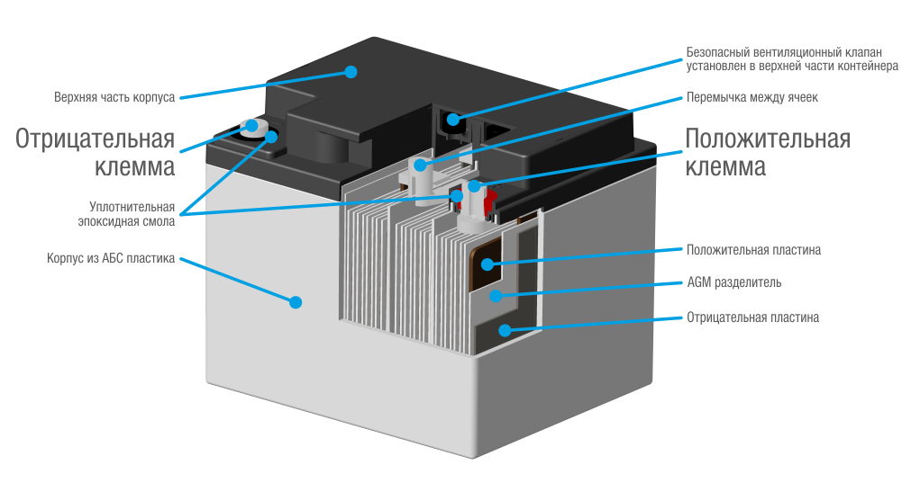

Принцип работы свинцового аккумулятора основан на электрохимических реакциях свинца и диоксида свинца в сернокислотной среде. Во время разряда происходит восстановление диоксида свинца на катоде и окисление свинца на аноде. При заряде протекают обратные реакции, к которым в конце заряда добавляется реакция электролиза воды, сопровождающая выделением кислорода на положительном электроде и водорода- на отрицательном

Где применяются гальванические элементы
Гальванические элементы широко распространены в современном мире, они находятся в большинстве бытовых приборах: используются в системе сигнализации, фонарях, часах, калькуляторах, аудиосистемах, игрушках, радио, авто оборудование, пультах дистанционного управления, компьютерах

. 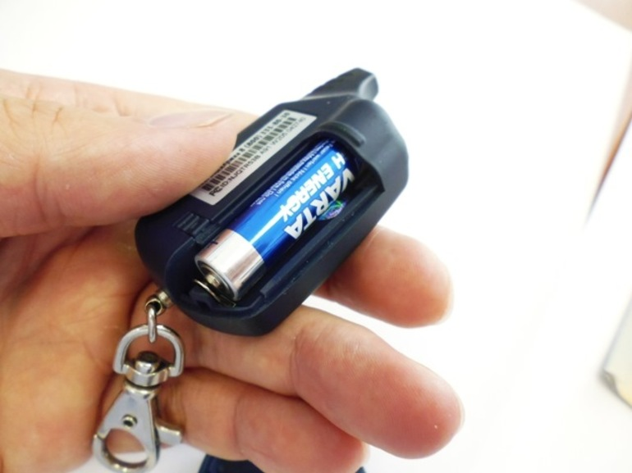

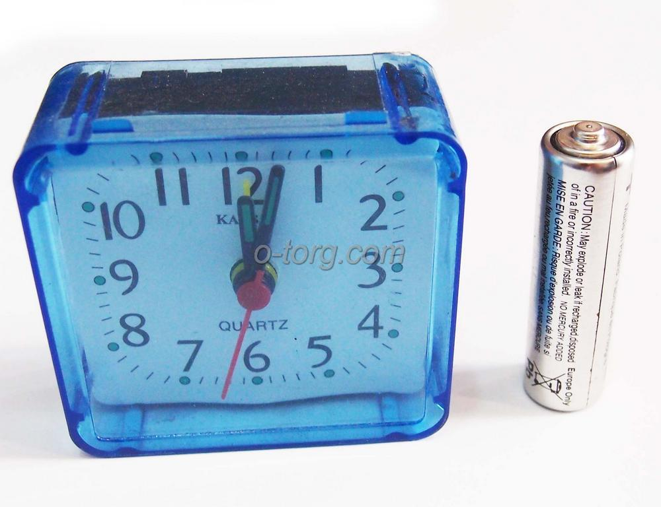

Аккумуляторы используются для запуска двигателей машин; возможно также и применение в качестве временных источников электроэнергии в местах, удалённых от населенных пунктов.

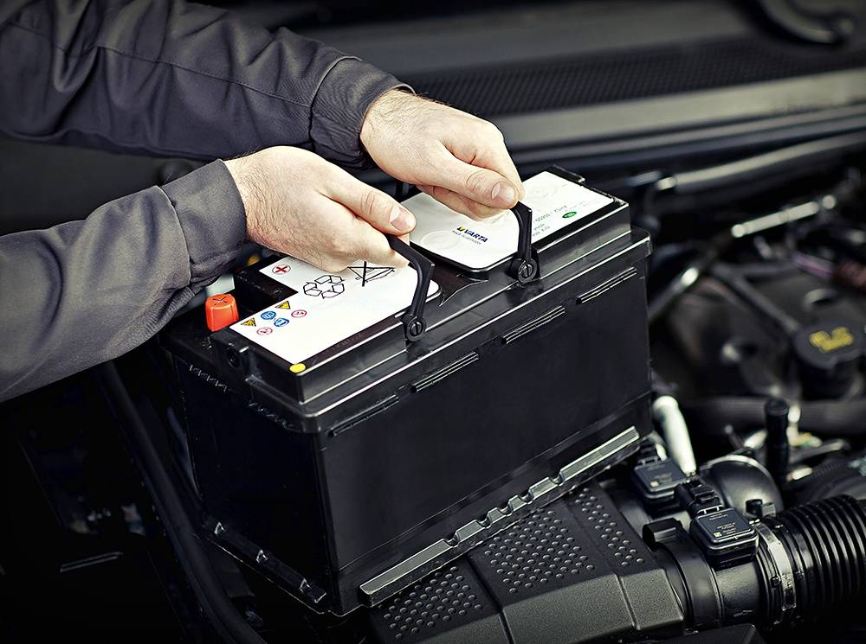
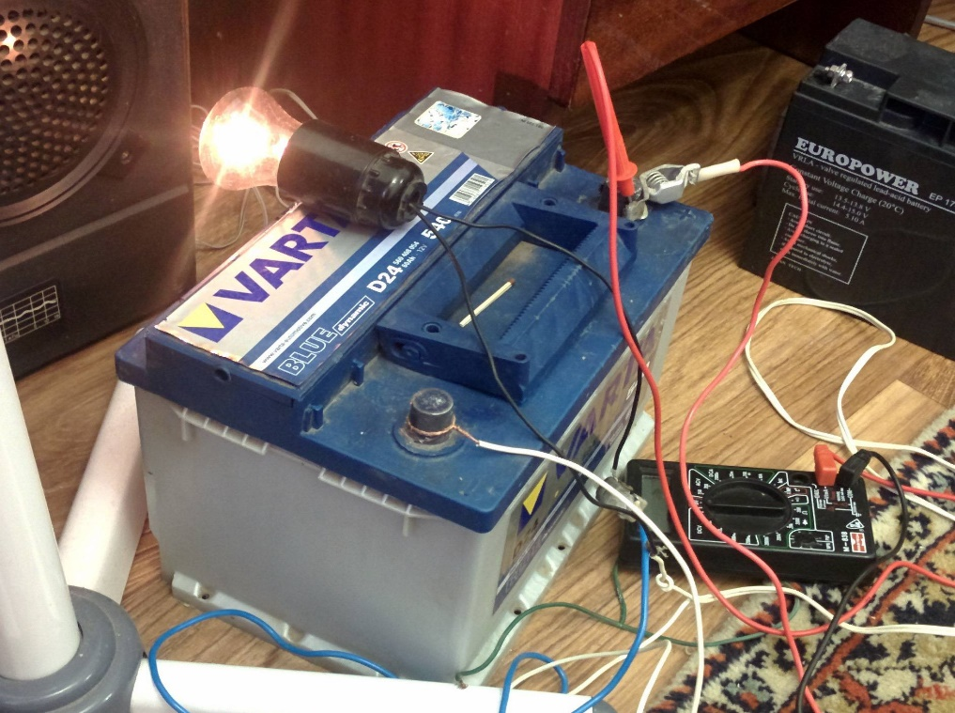

Вывод по 2 главе
Вывод: в этой главе я узнал, какие виды гальванических элементов существуют, как устроены гальванические элементы, где и как применяются.

Глава 3 Экологические проблемы гальванических элементов
Гальванические элементы очень пагубно влияют на природу. В большом объеме промывных и сточных вод содержатся практически все ионы тяжелых металлов, неорганические кислоты и щелочи, поверхностно-активные реагенты, твердые высокотоксичные отходы. И в итоге ионы тяжелых металлов попадают в окружающую среду, пагубно воздействуют на растения, животных, человека.
1 батарейка загрязняет почву площадью до 20 квадратных метров,400 литров воды, до 2 деревьев, двух кротов, одного ежика, тысячи дождевых червей.
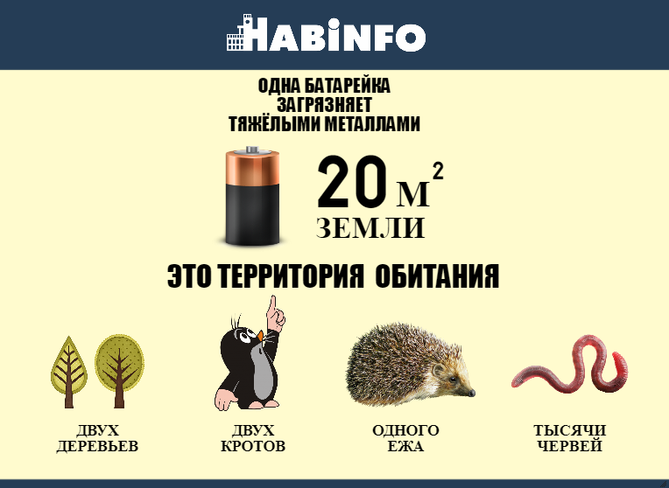
Идя по парку или по дорожке в лесу под ногами можно заметить батарейку которая вредит природе
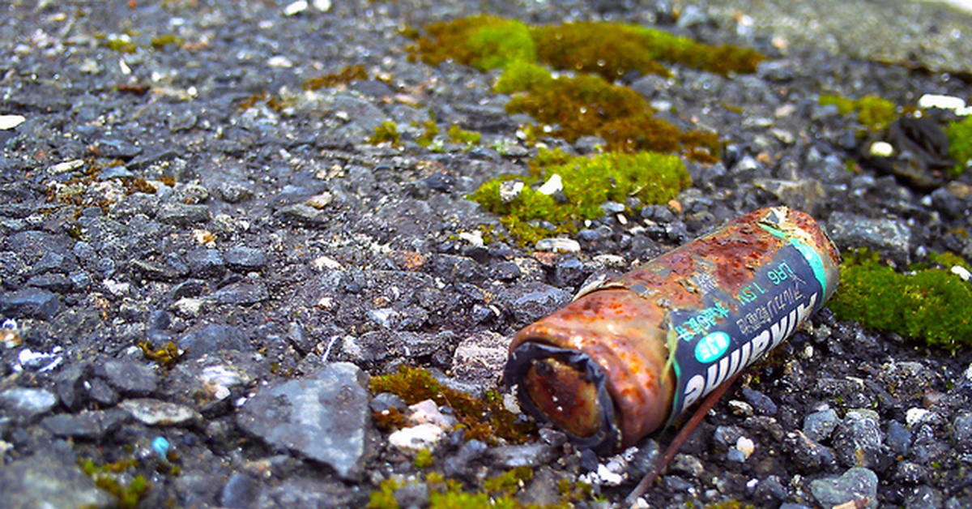

Чтобы не засорять природу нужно правильно утилизировать батарейки
Поместите элементы в плотный целлофановый пакет, пластиковую бутылку или емкость с плотно закрывающейся крышкой.
После того как тара будет заполнена, отнесите их в пункт приема.
Выбросите их в специальную урну.

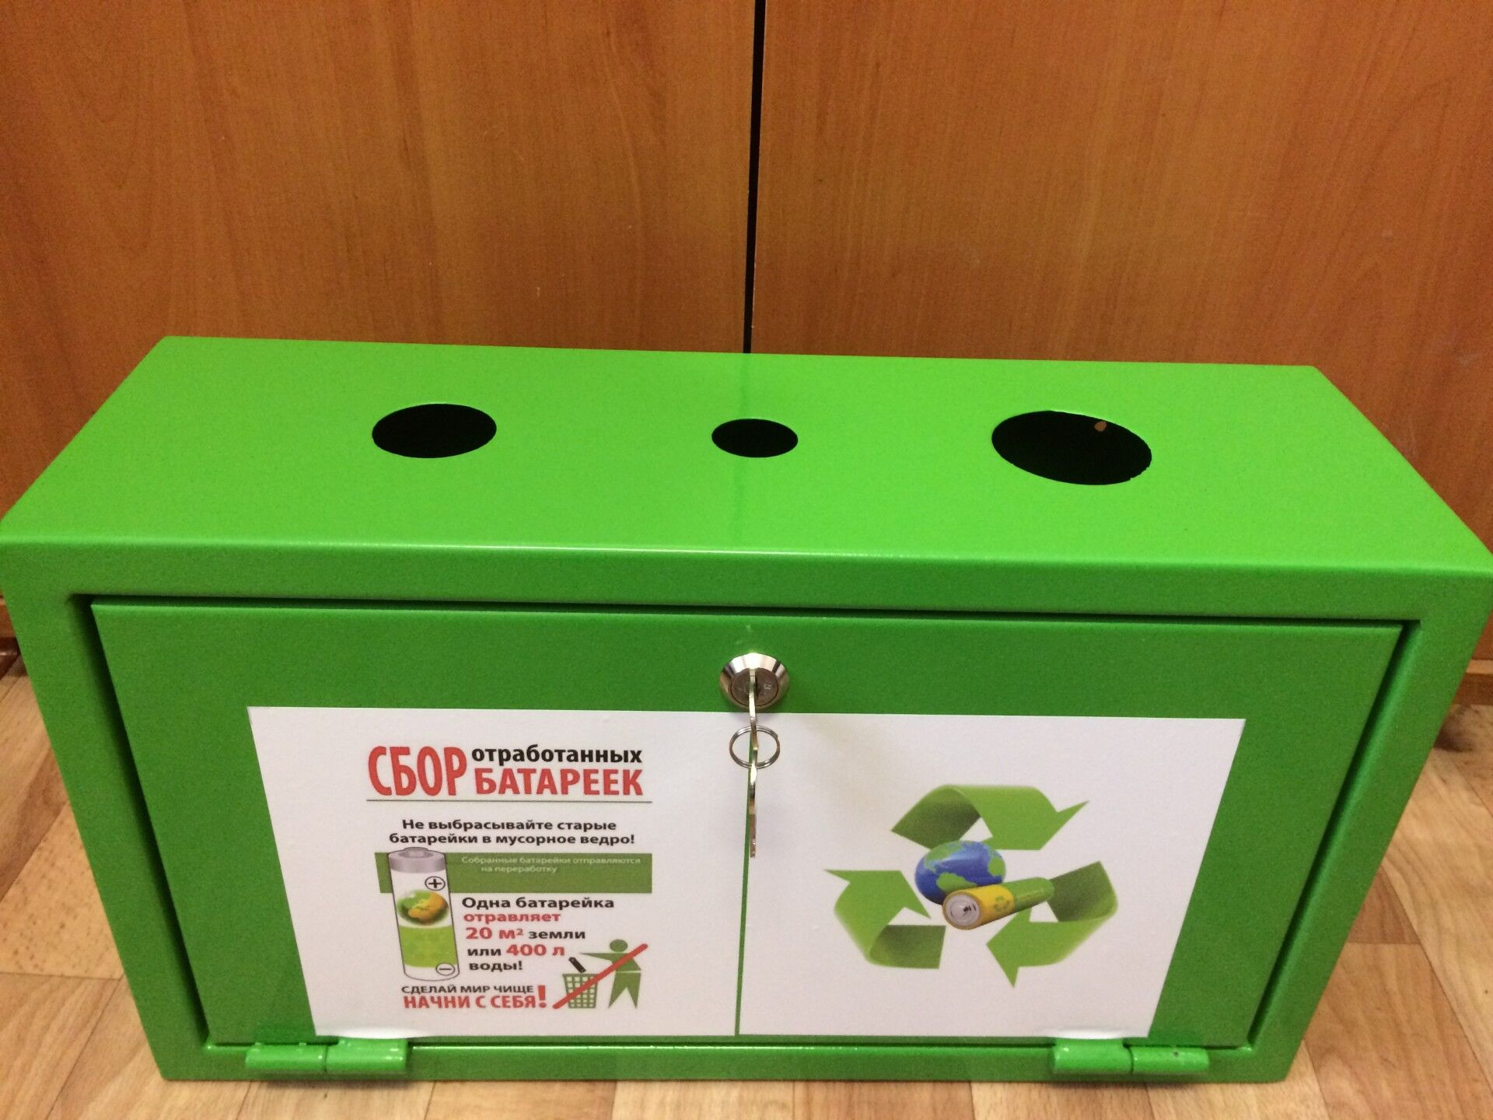

Старые батарейки отправляются на перерабатывающий завод — там отдельно обрабатывают металлическую оболочку, отдельно — соли цветных металлов из внутренней части. Их используют для производства новых элементов питания. Батарейки сортируют по типам, а затем извлекают из них полезное сырьё — железо, графит, соли марганца и цинка, всё это используется в промышленности

Вывод по 3 главе
Вывод: в этой главе я узнал, как гальванические элементы вредят окружающей среде, куда их нужно сдавать, и почему их нельзя выбрасывать на улице.

Глава 2 Практика
Возьмем обычную разряженную пальчиковую батарейку
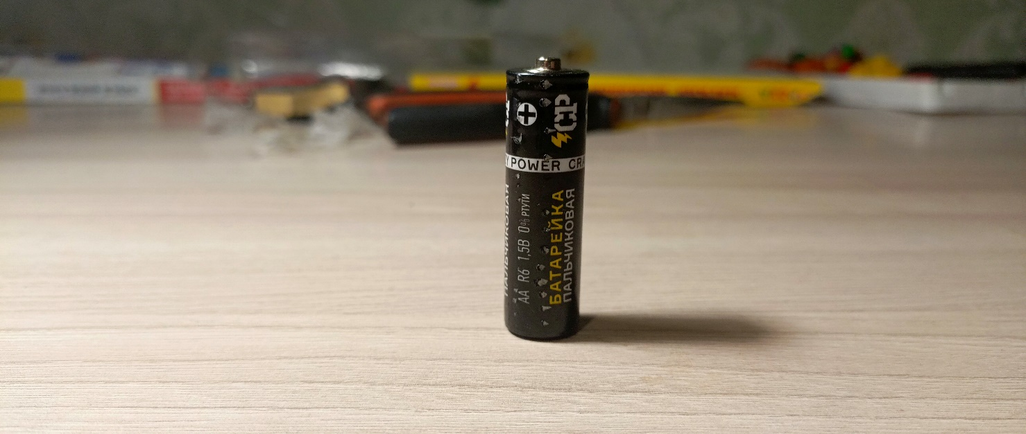
И разберем ее для того чтобы узнать как она выглядит изнутри
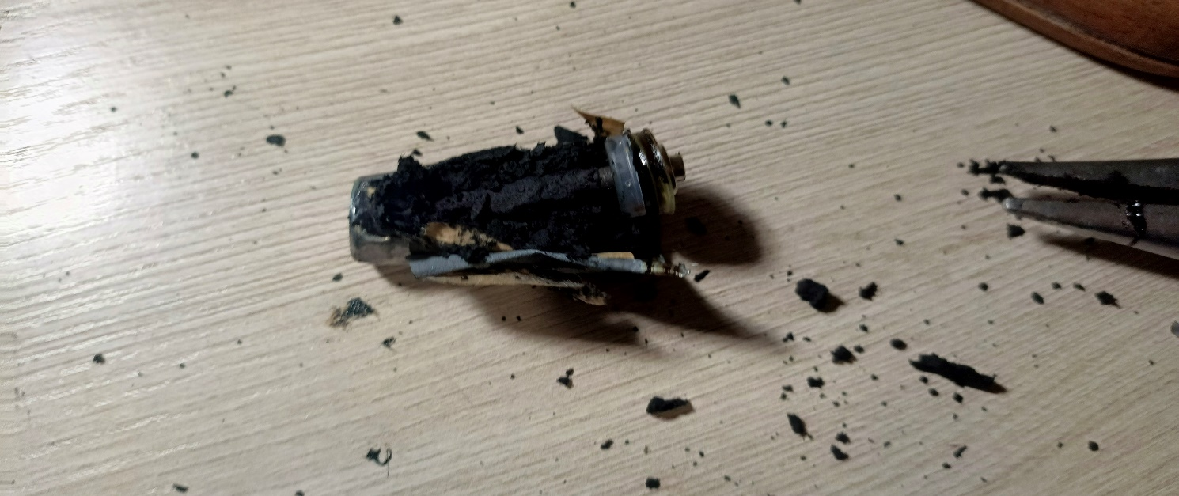
После того как разобрали батарейку видно ее составляющие
Диоксид марганца с углем
Угольный стержень
Металлический корпус

Возьмем другую батарейку pp3

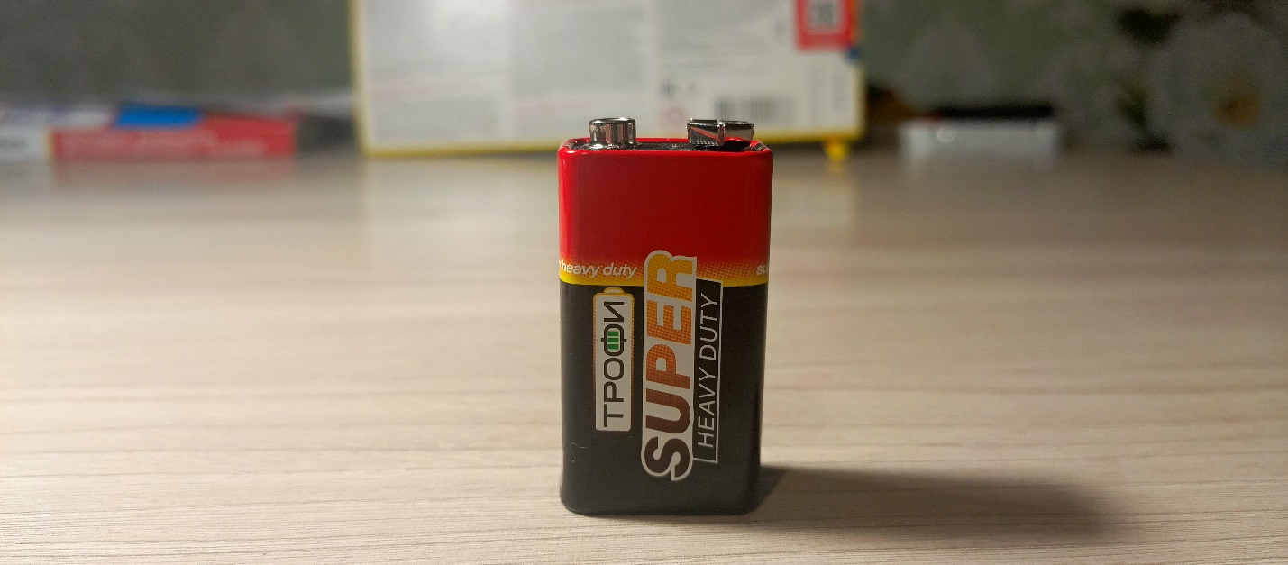

Разберем чтоб узнать как она сделана изнутри

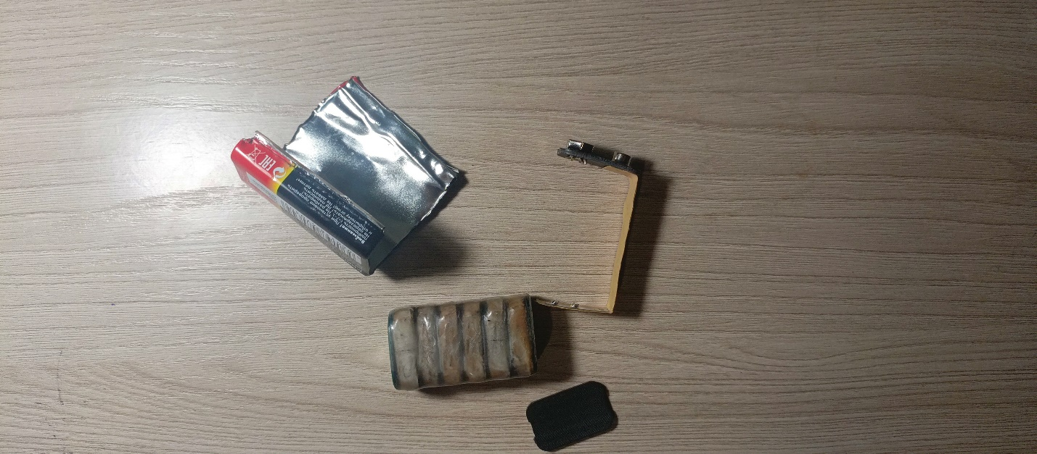

Видно все составляющие
Металлический корпус
Изоляция
Крона

Щелочная батарейка
Разберем чтоб увидеть комплектующие

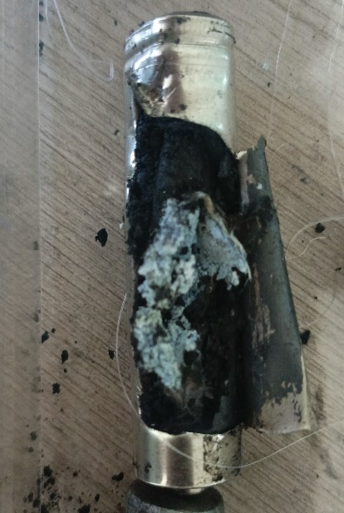

Соберем свой гальванический элемент
Понадобится
3 десяти рублевых монет
3 небольших кусочка фольги
3 небольших кусочка бумаги
4 чайных ложки соли
Теплая вода
Вольт метр
Стакан
Работа
Намочить кусочки бумаги в воде с солью, подержать пока не намокнут
Собираем конструкцию
Кусочек фольги поверх него намокший кусочек бумаги поверх него 10 рублевую монету поверх ее кусочек фольги поверх ее намокший кусочек бумаги поверх ее 10 рублевую монету и так еще 1 раз

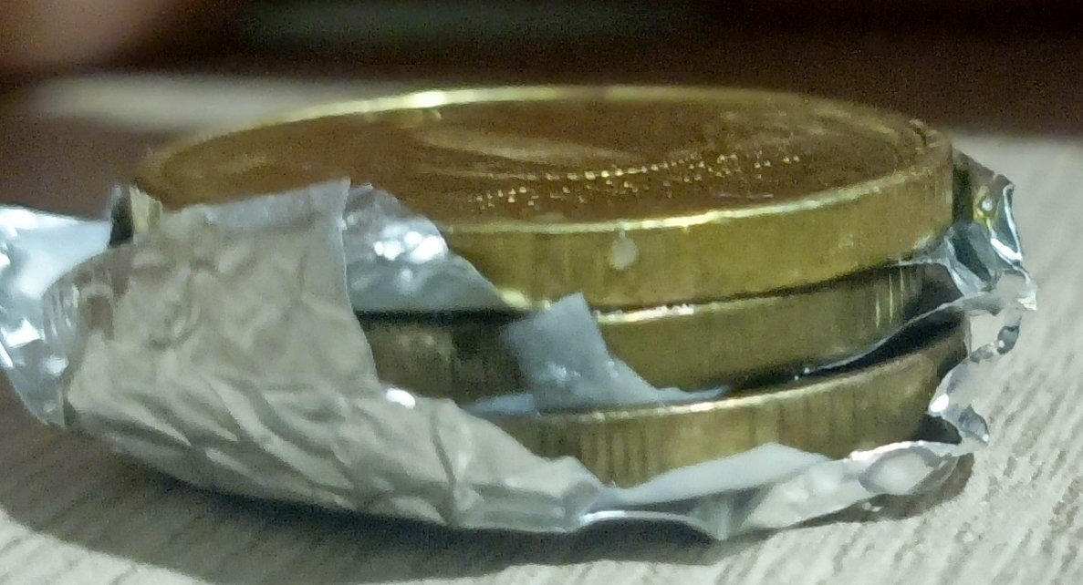

Подключаем к вольт метру и проверяем напряжение

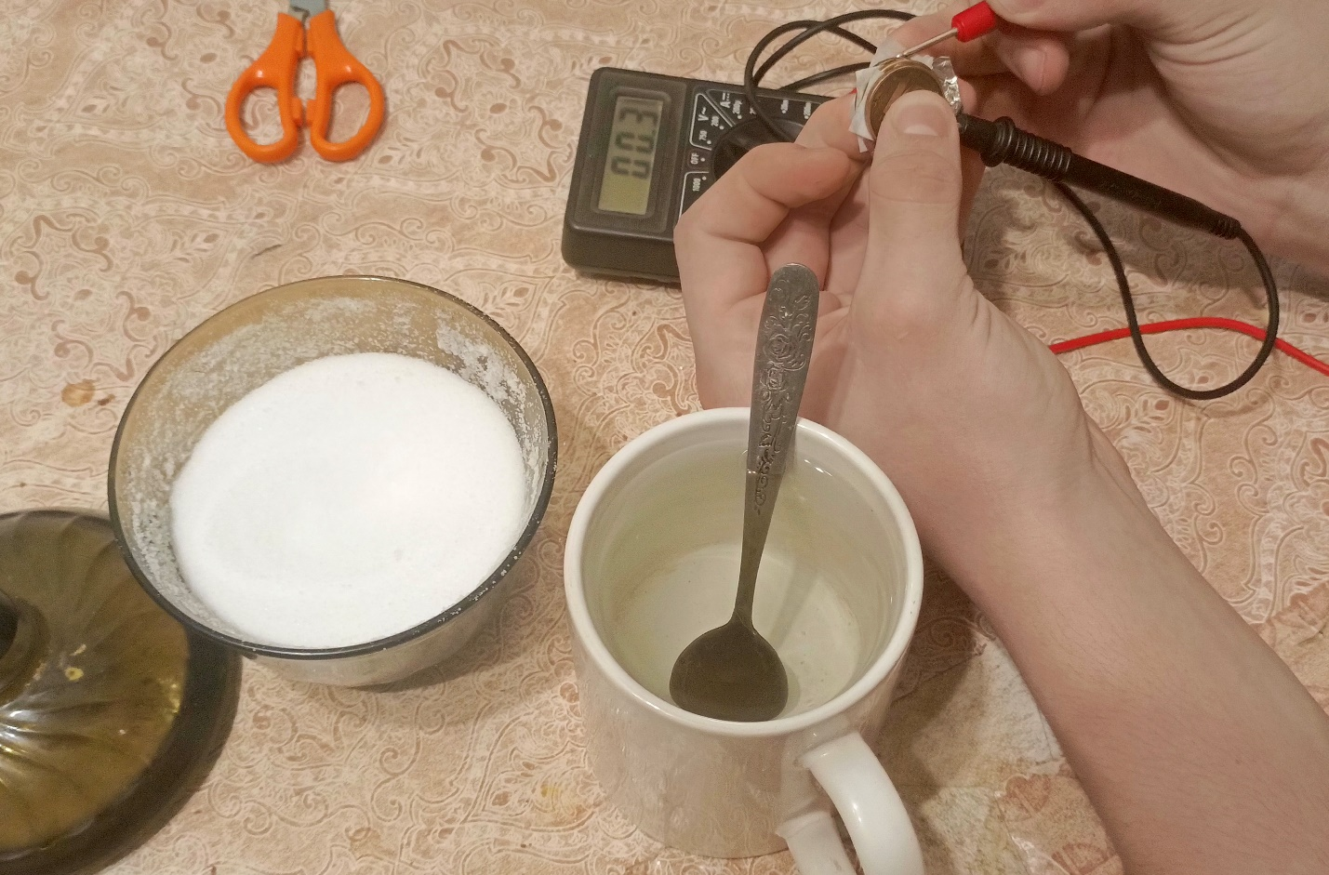

Вольт метр показывает 00.3
Значит напряжение есть

Собираем макет
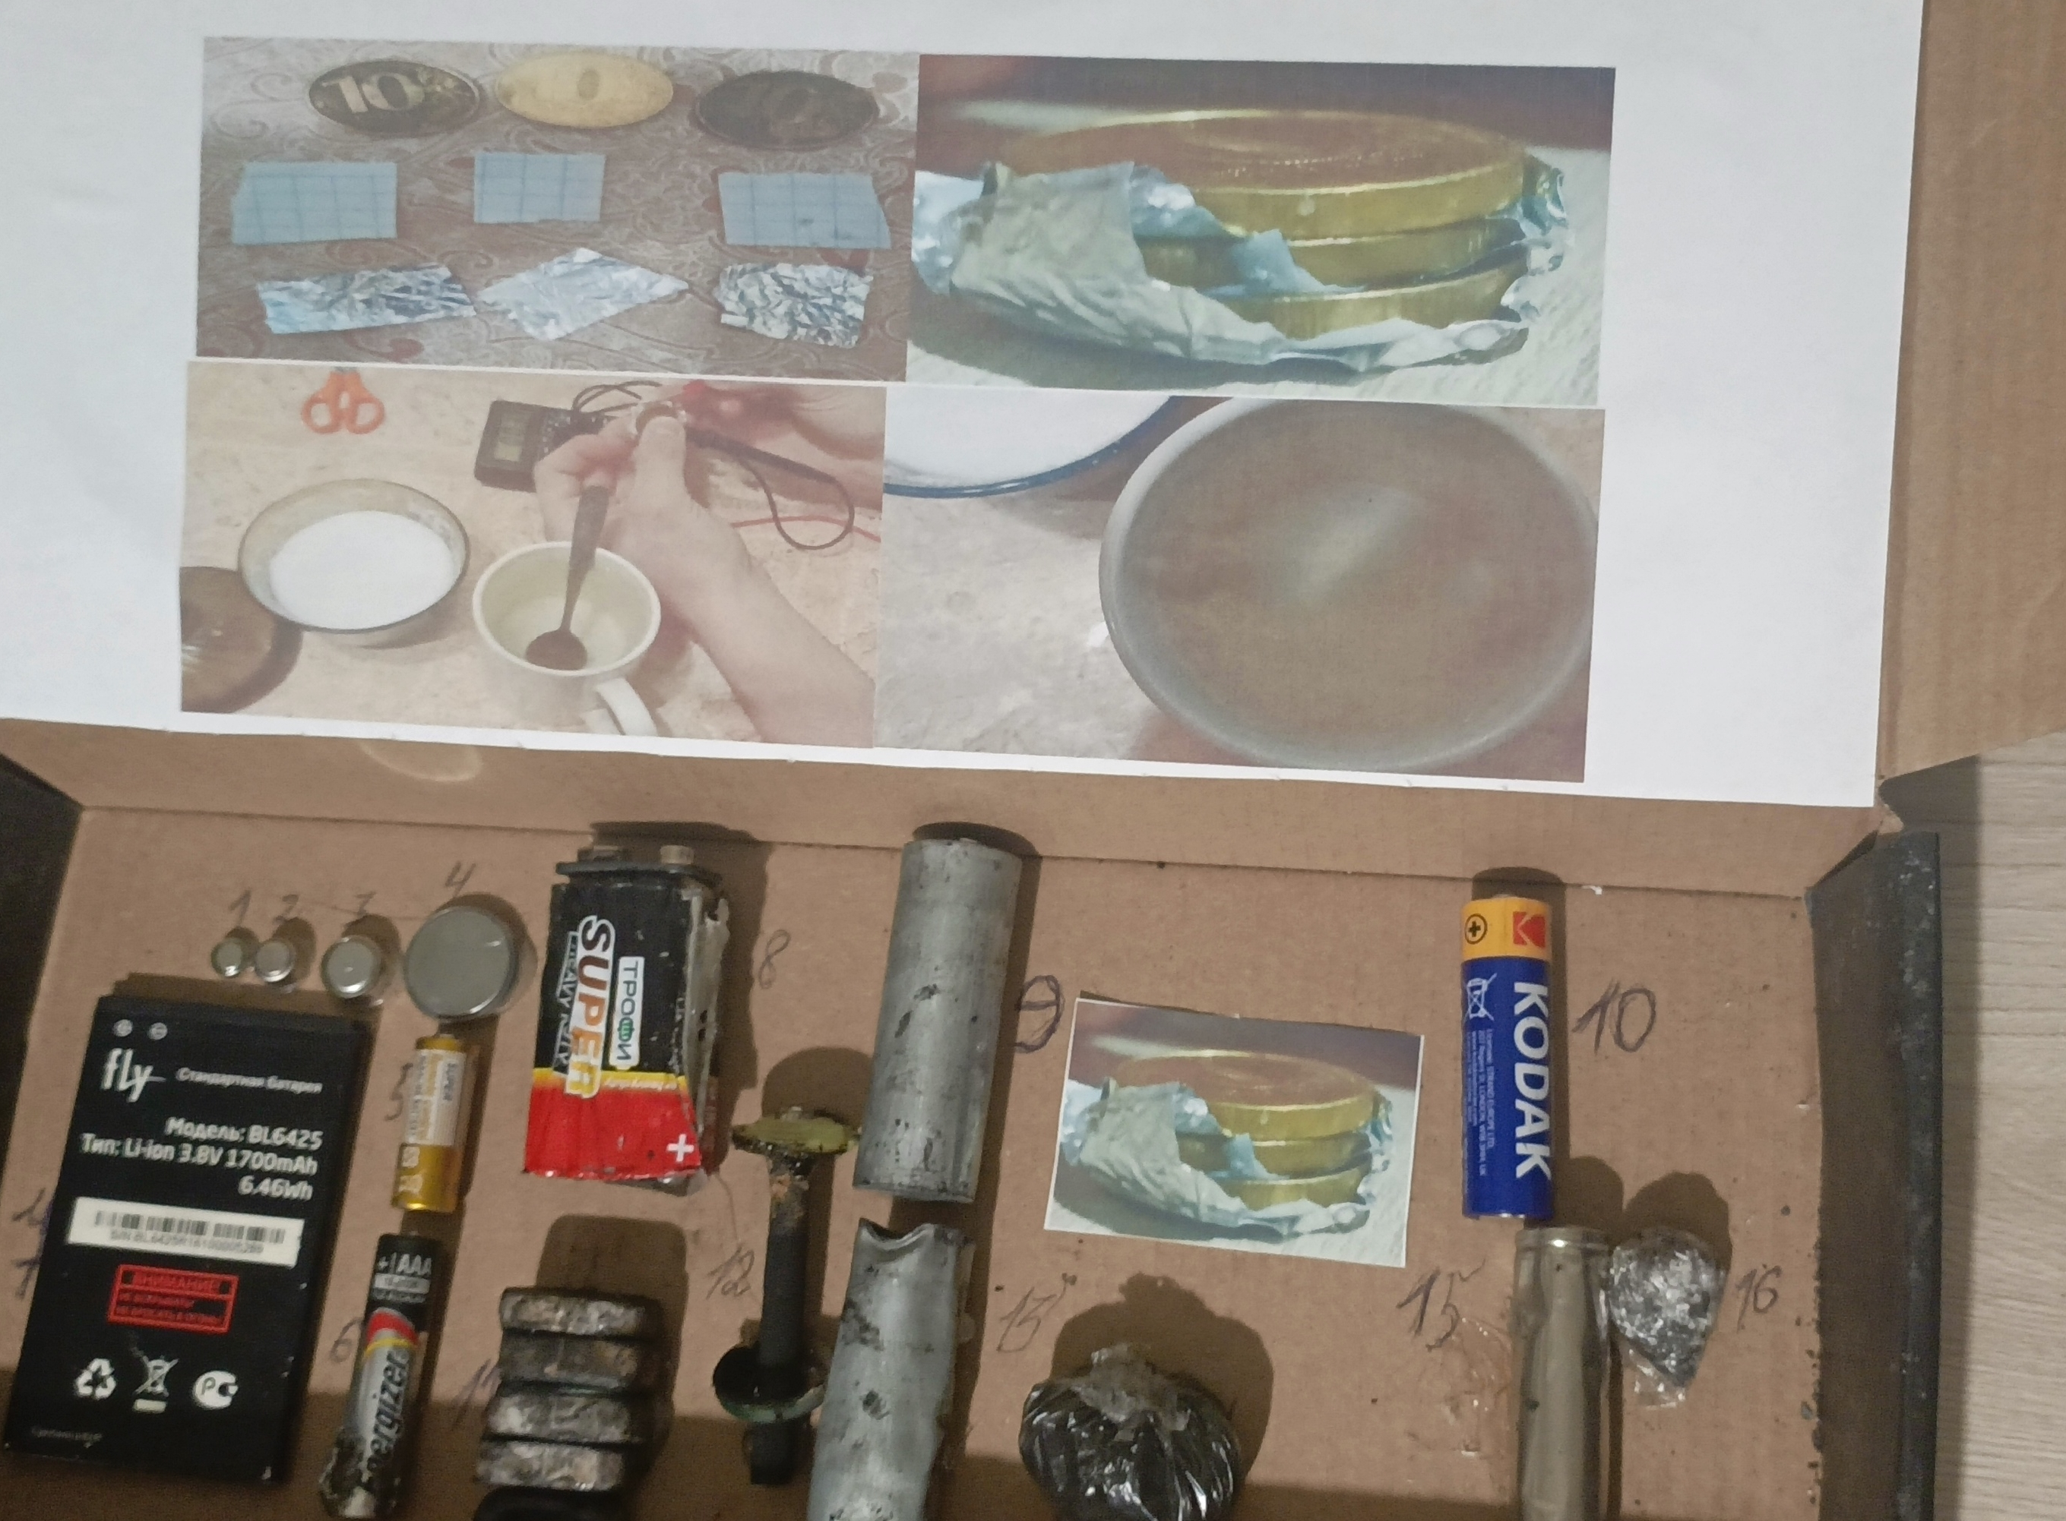
На эту работу у меня ушло 2570 рублей
ААА- 40 рублей АА-65 рублей
рр3-216 рублей А23-163 рубля
В-100рублей 337-259 рублей
348-535 рублей 319-255 рублей
366-442 рубля Аккумулятор-300 рублей
30 рублей

Вывод
Входе работы я узнал поподробнее про гальванические элементы. Во время работы мне становилось все интереснее узнавать что-то новое. Макет гальванических элементов сделать было не просто, я затруднялся при разборе, батарейках было много грязи. Макет гальванических элементов очень познавательный, детям при изучении источника тока, будет интересно смотреть на мой макет. Гальванические элементы очень нужны в современном мире, но гальванические элементы несут и экологические проблемы которые очень вредят природе. Когда я создавал свой гальванический элемент то я не верил то что он даст ток, но когда я сделал и подключил к вольт метру я удивился мой гальванический элемент дал ток хоть и небольшой.

Список литературы
https://ru.wikipedia.org/wiki
https://ru.wikipedia.org/wiki
https://electrosam.ru/glavnaja/jelektrooborudovanie/jelektropitanie/galvanicheskie-elementy/
https://ru.wikipedia.org/wiki/
https://ru.wikipedia.org/wiki
https://ru.wikipedia.org/wiki/
https://electrosam.ru/glavnaja/jelektrooborudovanie/jelektropitanie/galvanicheskie-elementy/
https://natural-sciences.ru/ru/article/view

